7. Столбчатые и круговые диаграммы
1. Все ученики старших классов (с 9-го по 11-й) участвовали в школьной спартакиаде. По результатам соревнований каждый из них получил от 0 до 3-х баллов. На диаграмме I отражено распределение учеников по классам, а на диаграмме II — количество учеников, набравших баллы от 0 до 3-х. На обеих диаграммах каждый ученик учтён только один раз.
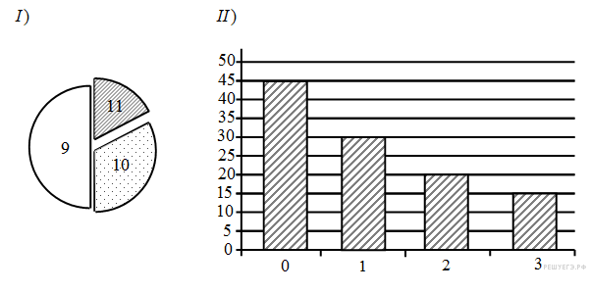
Имеются четыре утверждения:

1 ) Среди учеников 9-го класса есть хотя бы один, набравший 2 или 3 балла.
2 ) Все ученики, набравшие 0 баллов, могут быть 9-классниками.
3 ) Все 10-классники могли набрать ровно по 2 балла.
4 ) Среди набравших 3 балла нет ни одного 10-классника.
Какое из этих утверждений следует из анализа обеих диаграмм?
Решение.
Столбчатая диаграмма дает нам представление о численных данных. Из нее мы выясняем, что всего учеников 45 + 30 + 20 + 15 = 110.
Круговая диаграмма дает нам представление о долях отдельных составляющих в общей сумме. Из нее мы выясняем, что

"9 класс",
"11 класс"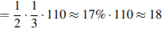,
"10 класс" 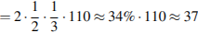.

Теперь рассмотрим утверждения:

1. Однозначно не следует из анализа обеих диаграмм, поскольку суммарное количество учеников, набравших 2 или 3 балла равно 20 + 15 = 35, а учеников девятого класса 55.
2. Могут, так как 0 баллов набрало 45, а 9-классников 55.
3. Не могли, так как 10-классников 37, а ровно по 2 балла набрало всего 20.
4. Однозначно не следует из анализа обеих диаграмм.

2. В магазине продаются мячи четырёх цветов (синие, зелёные, красные и жёлтые) и трёх размеров (большие, средние и маленькие). На диаграмме I отражено количество мячей разного размера, а на диаграмме II — распределение мячей по цветам.
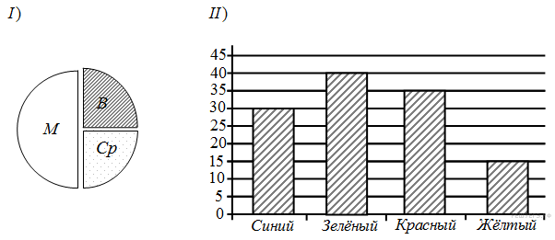
Имеются четыре утверждения:

1 ) Все маленькие мячи могут быть синими или жёлтыми.
2 ) Среди больших мячей найдётся хотя бы один красный.
3 ) Среди маленьких мячей найдётся хотя бы один зелёный или красный.
4 ) Все красные мячи могут быть среднего размера.
Какое из этих утверждений следует из анализа обеих диаграмм?
Решение.
Столбчатая диаграмма дает нам представление о численных данных. Из нее мы выясняем, что всего мячей 30+40+35+15=120.
Круговая диаграмма дает нам представление о долях отдельных составляющих в общей сумме. Из нее мы выясняем, что М=50%=60, Ср=25%=30, Б=25%=30.

Теперь рассмотрим утверждения:

1. Не могут, так как М=60, а синих 30, жёлтых 15.
2. Может, но не обязательно.
3. Найдется, так как неверно "1."
4. Не могут так как красных 35, а Ср=30.

3. В магазине продаются головные уборы трёх видов (панамки, шляпы и бейсболки) и четырёх материалов (брезент, хлопок, шёлк и соломка).На диаграмме 1 отражено количество головных уборов каждого вида, а на диаграмме II — распределение головных уборов по материалам.
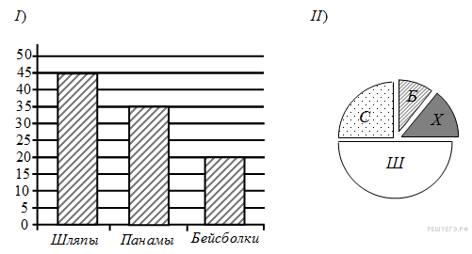
Имеются четыре утверждения:

A) Все шляпы могут быть из шёлка.
Б) Все панамы могут быть из соломки.
B) Среди головных уборов из соломки найдётся хотя бы одна панама.
Г) Все бейсболки должны быть из хлопка.
Какое из этих утверждений следует из анализа обеих диаграмм?
Решение.
Столбчатая диаграмма дает нам представление о численных данных. Из нее мы выясняем, что всего головных уборов
Круговая диаграмма дает нам представление о долях отдельных составляющих в общей сумме. Из нее мы выясняем, что

"Х"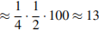
"Б"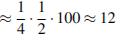,
"С"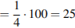,
"Ш" 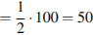.

Теперь рассмотрим утверждения:

1. Могут, так как шляп 45, а "Ш"=50.
2. Не могут, так как "С"=25, а панам 35.
3. Однозначно не следует из анализа обеих диаграмм.
4. Однозначно не следует из анализа обеих диаграмм.

